За справкой о размере пенсии необязательно обращаться в клиентскую службу
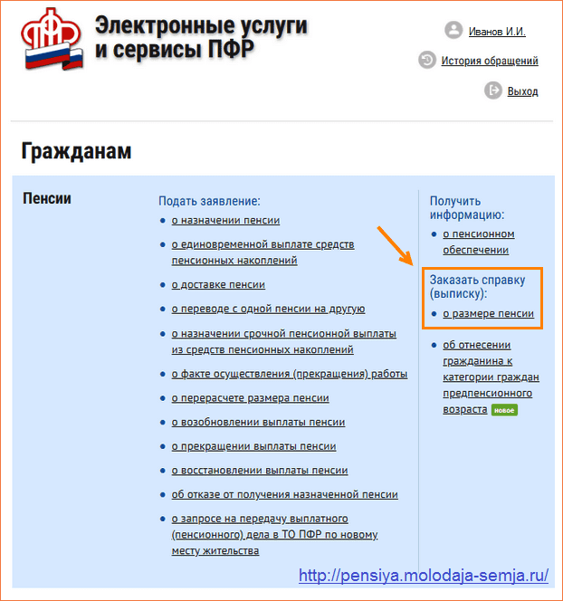
Выдача справки о размере пенсии - одна из наиболее востребованных услуг ПФР. Для получения этого документа граждане в большинстве случаев обращаются в клиентские службы ПФР. А это значит, что надо предварительно записаться на приём и лично посетить клиентскую службу.
В то же время сегодня совсем необязательно лично обращаться в клиентскую службу, чтобы получить справку о размере пенсии. Пенсионеру достаточно быть зарегистрированным на портале Госуслуги и иметь подтверждённую учётную запись.
Для того, чтобы дистанционно получить справку о виде и размере пенсии (с детализацией) и иных социальных выплатах, необходимо зайти в личный кабинет на сайте ПФР (pfr.gov.ru) или на портале Госуслуги (www.gosuslugi.ru). Справка будет подписана усиленной квалифицированной электронной подписью Межрегионального информационного центра ПФР.
В случае, если гражданин не имеет подтверждённой учётной записи портала Госуслуги, для получения справки он может обратиться в многофункциональные центры (МФЦ).
При этом обращаем внимание, что организации, которым требуются сведения о выплатах, производимых Пенсионным фондом (о размере пенсии, ЕДВ, компенсационных выплат по уходу и других), самостоятельно запрашивают необходимую информацию по каналам межведомственного электронного взаимодействия.
Гражданам не нужно самим обращаться в клиентские службы ПФР за получением справок для представления их в органы социальной защиты населения, центры социального обслуживания, медицинские учреждения и другие организации.

